バレルスパッタリング法を用いた微粒子表面修飾法←ゴシック12p B
Surface modification of micro-particles using a barrel-sputtering system ←Times 12p B
○○大学 ○○学部 ＸＸＸＸ、△△△△＊←ゴシック12p
富山大学 研究推進機構 水素同位体科学研究センター ○○○○
（１行） （研究代表者名にはアスタリスク、センター世話人の氏名を必ず記載のこと）
１． 緒言←ゴシック10.5p B
粉体は医薬品、食品等のように最終形が「粉」である場合は勿論、工業触媒のように製品作製過程で利用されることも非常に多く、様々な領域で利用されている¹⁾。一般的に粉体の機能はその構成物質に依存するが、←明朝10.5p・・・・・・・・・・・・・・・・・・・・・・・・・・・・・・・・・・
（１行）
２．実験←ゴシック10.5p B
我々が独自に開発した多角（六角）バレルスパッタリング装置の概略を図1に示す²⁾。円筒形の真空チャンバー中に粉体試料を導入した六角バレルが装着されている。←明朝10.5p・・・・・
（１行）
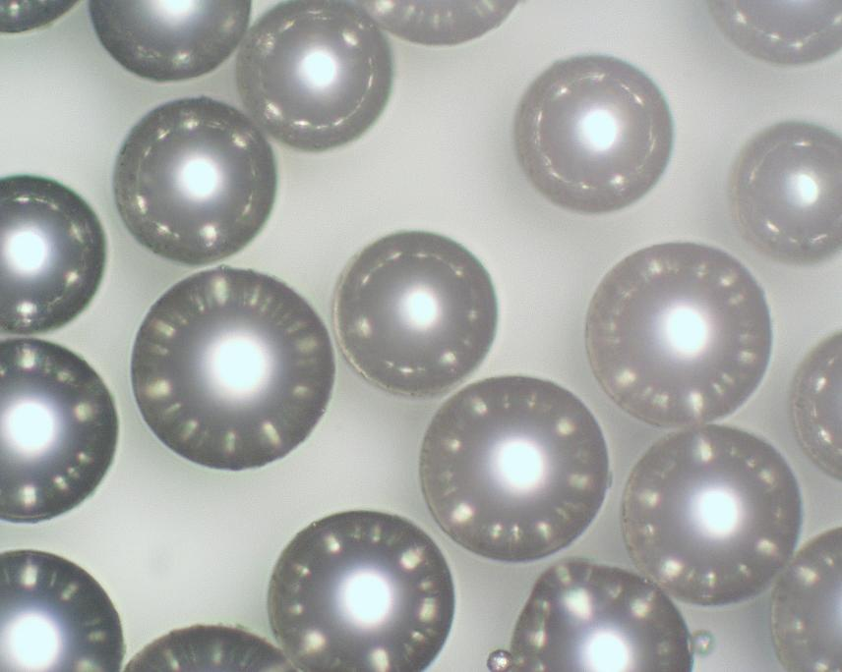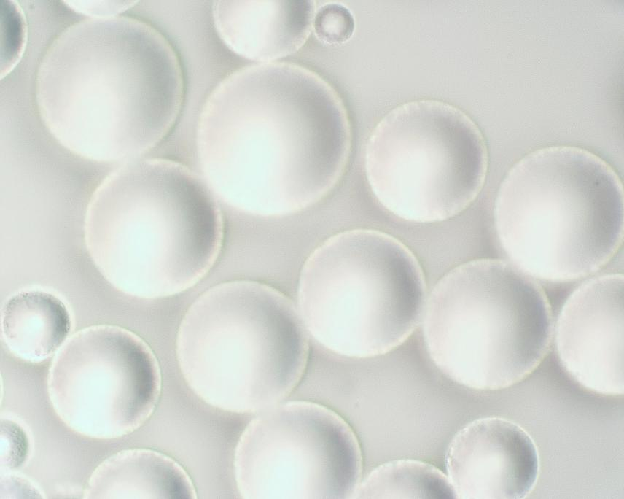３． 結果と考察←ゴシック10.5p B
(A) (B)
図○ 50 μmポリマー微粒子のPt修飾前後の光学顕微鏡写真←明朝10.5p B
100μm
PMMA粉体表面にPtを修飾した試料の光学顕微鏡写真を図○（B）に示した。修飾前試料（A）は白色・球形（直径50 μm）であるが、修飾後には個々の粒子が金属色を呈すると共に、表面には周囲の粒子からの反射光が写っている。これは修飾表面が鏡面になっていることを示している。この試料のSEM及びEPMAによる表面分析結果を図5に示した。←明朝10.5p ・・・・・・・・・・・・・・

（１行）
４．まとめ←ゴシック10.5p B
粉体微粒子表面の新しい修飾法として乾式のバレルスパッタリング法を考案し、現在その理学的・工学的可能性を探っている。本法は被修飾粒子の←明朝10.5p・・・・・・・・・・・・・・・・・・・・・・・
（１行）
５．謝辞←ゴシック10.5p B
（１行）
６．引用文献←ゴシック10.5p B
(1) K. Iinoya, K. Gotho, K. Hogashitani (Eds.), Powder Technology Handbook, Mercel Dekker Inc., New York, 1991.
(2) Gasteiger, H. A., Ross, Jr., E. J. J. Phys. Chem., 98 (1994) 617. ←Times 10.5p

